Мақсаты: Наурыз айының шығыс халықтарында жыл басы саналатындығын сәбилер санасына жеткізу. Наурыздың 22 - сінде күн мен түннің теңелетіндігін, одан кейінгі күндері күннің ұзарып, түннің қысқаратындығын айтып түсіндіру. Балаларға Наурыз мерекесін қалай айтып түсіндіру. Балаларға Наурыз мерекесін қалай атап өтетіндігін таныстыру. Ұлттық салт - дәстүрлерді құрметтеп, оларды мақтан етуге тәрбиелеу.  
**Тәрбиеші:***Наурыз айы жүректерге нұр сепкен,  
Мандайымнан сүйіп жатыр нұр көктем  
Жарығымен, шуағымен Күн - Ана  
Алып келдің жер бетіне нұр көктем!  
Осыншама жақсылық,  
Алып келдің Наурызым!  
Төрлет бізге нұр болып,  
Шуақ шашып нұр жүзің!  
Ұлыстың ұлы күні құтты болсын!*Жер шарын мекендеген ұлттар мен елдердің сан түрлі мейрамы бар. Ал Наурыз - қазақ халқының шын мағынасындағы ұлттық мейрамы. Бұл күн мен түн теңелетін мереке. Сондықтанда халқымыз Наурызды «Жыл басы»,«Ұлыстың ұлы күні» деп атайды.  
Қазақ халқының күнтізбесі бойынша Наурыз мерекесі көктеммен бірге келеді. Өйткені көктемде жер дүние жасарып, жаңарады, өмірге қайта келеді. Осы тіршілікпен бірге, адамдардың да өмірі жандалады, жайнай түседі. Олай болса, бүкіл тіршілік атаулыны жаңартып, жақсартқан Наурызға шын ниетпен «Қош келдің, Әз Наурыз!» деп атайық.  
**Балалар хормен:** *«Қош келдің, Әз Наурыз!»*  
**Тәрбиеші:** Ұлыстың ұлы күнін, яғни төл мейрамымызды қазақ халқының ұлттық биімен ашқымыз келіп отыр  
***Би: «Қазақ биі»***:  
**Айнара:**Құтты болсын Наурыз  
Жалқаулық қос жауымыз  
Дала толы егіске,  
Малға толсын тауымыз  
**Айбек:** Наурыз тойы әдемі,  
Әжем еске түсірді  
Біздерге арнап әдемі,  
Наурыз көже пісірді.  
**Дина:** Кел балалар ойнайық,  
Наурыз тойын тойлайық  
Баянды боп мереке  
Қыр гүліндей жайнайық  
**Дінмұхаммед:** Ұлыс оң болсын.

Ақ мол болсын!  
Қайда барсаң, жол болсын  
Төрт түлік ақты болсын,  
Ұлыс береке берсін,  
Бәле – жәле жерге енсін  
**Тәрбиеші:** Ой балалар жарайсыңдар, бәрекелді. Осындай мереке күні ауылға барып, әжелерімізді Ұлыстың ұлы күні наурыз мерекесімен құттықтап қайтайық.  
Тәрбиеші балалармен бірге ауылға музыка ырғағымен барады. Аталар мен әжелер қонақтарды орындарынан тұрып қарсы алды. Әже балаларға наурыз көже ұсынады.  
**Тәрбиеші:** Әже, Наурыз көже өте дәмді екен. Оны қалай дайындадыңыз?  
**Әже:** Қарақтарым, наурыз көже Наурыз мейрамының негізгі тамағы.  
Оған 7 түрлі тағам қосылады. Олар: қыстан қалған сүр, айран, сүт, тұз, құрт, тары, бидай. 7саны киелі сан. Ал наурыз көже тоқшылық белгісі.  
**Тәрбиеші:** Әже, біздің балаларымыз наурыз көже туралы тақпақ айтқылары келіп тұр екен, олай болса кезекті балалар тақпақтарына берейік.  
**Аделя:** Арпа, бидай, тары бар,  
Қатық, малта, тағы бар.  
Ішілетін, жейтінің,  
Бұл көжеде бәрі бар.  
**Арслан:** Бата беріп атамыз,  
Бата беріп әжеміз.  
Тәтті болып жасаған,  
Көжеден дәм татамыз.  
**Мадина**: Құт бауырсақ шашылып,  
Наурыз тойы ашылсын  
Бір бірімен мына жұрт  
Көрімдігін асырсын  
**Тәрбиеші:** Дастарханымыздан ешқашан ырыс береке кетпесін дей отырып кезекті Дастархан әніне береміз.  
***Ән: «Дастархан» «Балдырған» тобы***

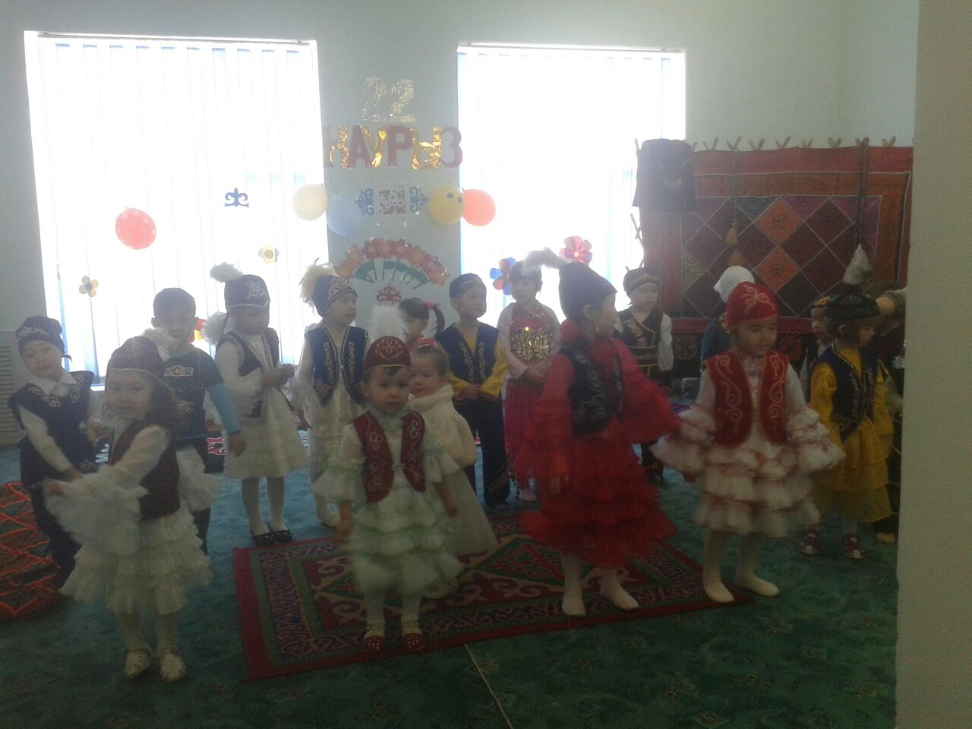

**Тәрбиеші:** Қасиет еткен халқымыз,  
Жаңғыртар дәстүр салтымыз  
Сән салтымен ел көрікті  
Салт дәстүрді сыйлау үлкен міндет.  
Әжелер, Халқымыз Жаңа жыл табалдырықтан аттағанда жалғыз сәуле жарық болмас деп төрге қос шырақ жаққан екен. Жыл бойы «ақ мол, дән таусылмасын, жауын шашын көп болсын» деген ниетпен Қыдыр күні ыдыс атаулыны ырысқа (тары, бидай), аққа (сүт, айран), кәусар бұлақ суына толтырады екен.  
Әжелер ортаға шығып шырақ жағып көрсетеді, алдын ала дайындаған ыдыстарға қажетті тағамдар мен суға толтырады.  
**Тәрбиеші:** Біздің халқымыз осындай тамаша, тәрбиелік мәні зор салт дәстүрге бай халық. Ал біз кезекті халқымыздың, яғни мұсылман халықтарының төл мерекесі Наурыз мейрамына арналған тақпақтарға береміз.  
**Әсима**: Күттіріп келген жыл басы  
Бізбен бірге жырлашы  
Дастарханға елімнің  
Береке ырыс сыйлашы  
**Даяна:** Ой, халайық, халайық  
Әсем әнге салайық  
Наурыз тойын көңілді  
Бірге қарсы алайық  
**Әнел:** Осыншама жақсылық  
Алып келген Наурызым  
Төрлет бізге нұр беріп,  
Шуақ шашып ақ жүзің!  
**Самат:** Бәйшешек гүл ашады  
Мұздар сайға қашады  
Суға толып өзен көл  
Кемерінен асады.

**Ойын: «Теңге жинау»**  
**Тәрбиеші:** Балалар, қонақтар сүйінші Қыдыр ата келе жатыр.  
**Қыдыр ата:** Армысыздар, халайық. Ұлыстың ұлы күні құтты болсын!

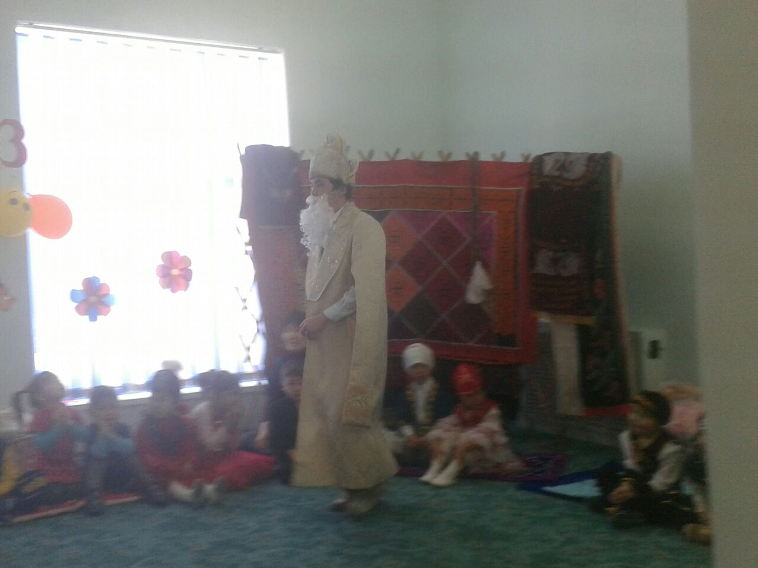

**Тәрбиеші:** Қош келдіңіз,  
Ұлыс күні қазан толса  
Ол жылы ақ мол болар  
Ұлы кісіден бата алсаң  
Сонда ол жалы жол болар, деп өзіңізден бата сұраймыз.  
Қыдыр ата бата береді.  
**Тәрбиеші:** Айтқаныңыз келсін, Қыдыр ата!  
Ал келіңдер қонақтар  
Досқа құшақ ашайық  
Өлең жырға басайық  
Қазақтың бір салты деп  
Тойға шашу шашайық!  
Әжелер шашу шашады.  
**Тәрбиеші:** Наурыз қазақ халқының ұлттық мейрамы. Сондықтан да халқымыздың ұлттық аспаптарына тоқталып өткен жол болар.  
Соның ішінде бәрімізге жақсы таныс домбыра. Домбыра қазақ халқының мақтан ететін киелі аспабы. Сондықтан да халқымыз «Нағыз қазақ қазақ емес, нағыз қазақ домбыра» деп бекер айтпаса керек.  
**Исмаил:** Домбырасыз сән қайда  
Домбырасыз ән қайда  
Ән мен күй бар өмірде  
От та лаулап жанбайма  
**Ильхам:** Құрманғазы Тәттімбет  
Домбырамен сайраған  
Жүрекке от жақсын деп  
Елге күйін арнаған  
**Тәрбиеші:** Ал, құрметті халайық, бесікке салу рәсіміне кезек берейік.  
**Салт-дәстүр: «Бесікке салу»** (Әсиманың әжесі көрсетеді)  
**Ойын: «Орамал тастамақ»**  
Тәрбиеші: Балалар ортамызға Наурыз мерекесінің қонақтары, біздің сүйікті ертегілеріміздің кейіпкерлері: Бай мен Алдар Көсені шақырайық.

**Алдар Көсе:** Ассалаумағалейкум, байеке! Жолың болсын, қайда шықтың?  
**Бай:** Әлейкумәссалам, Алдар! Наурыз тойына бара жатырмын  
«Бөбек» балабақшасындағы балалар келсін деп жатыр екен».

**Алдар Көсе:** Олай болса, екеуміздің жолымыз бір болып шықты. Олар тойға мені де шақырды. Енді міне, сен сияқты батырмен сапарлас болу бақытына ие болдым. Бірақ менің де саған пайдам тиер. Сен мықты, ержүрек болсаң, мен жеңілмін, әрі кумын.  
Осы кезде Жалмауыз кемпір кіріп келеді. Қолында сыпырғышы бар бір нәрседен құр қалғандай жүгіріп шығады.  
**Жалмауыз кемпір:** Ә, бәлем, мен бұлардың қайда жиналғанын біліп алдым. Мені неге шақырмаған. Егер бұлар мені тойына өздерімен бірге ертіп кетпесе, өз обалдары өздеріне, екеуін жолдан адастыру мен үшін түк емес.  
Жалмауыз кемпір сыпырғышымен жолды оңды солды сиқырлай бастайды: «Адасып кетіңдер, балабақшаға жете алмай қалыңдар»  
**Бай:** Сіз мұнда не істеп жүрсіз, әжеке?  
**Жалмауыз кемпір:** Сендер тойға бара алмай қалсын деп жолдарыңды дуалап жатырмын. Ал егер мені алып кететін болсаңдар, ең қысқа жолды көрсетемін.  
**Бай:** Жарайды, ертіп барайық, бірақ онда қалу қалмауыңды балалар шешеді.  
Қонақтар балалармен амандасады, балаларды мерекемен құттықтайды.  
**Алдар Көсе:** Кішкентай достар, сендердің шақыруларыңа қуанып келе жатыр едік. Жалмауыз кемпір ілесіп «тойға менде барамын деп» қалмай қойды. Біз оны ертіп келуге мәжбүр болдық. Бірақ бәрі сендердің қалауларың бойынша шешіледі. Адамға қастандық ойлап, зиян шектіргеннен басқа түк білмейтін Жалмауыз кемпір тойға қаттысынба, әлде қайтарып жіберейік пе?  
**Тәрбиеші:** Балалар, қонақтар бүгін қасиетті күн. Бұл мейрамда ерекше қалыптасқан салт-дәстүр бар. Ұлыстың ұлы күні бір бірімен араз адамдар татуласып, бір біріне деген өкпесін кешіреді. Қатал, қайырымсыз адамдар мейірімді болып, арам адамдар шыншылға айналады. Оның айқын дәлелі осы күні адамдар бір бірімен құшақтасып, көрісіп амандасуы. Олай болса Бай, Алдар Көсе бүгінгі қасиетті мейрамда Жалмауыз кемпірді кешіріп, өткен кеткенді ұмытып көрісіп амандасайық.  
Музыка ырғағымен Бай, Алдар Көсе, Жалмауыз кемпір бір - бірімен көрісіп амандасады.  
**Тәрбиеші:** Ұлыс күні кәрі жас,  
Құшақтасып көріскен  
Жаңа ағытқан төлдей  
Жамырасып өріскен  
Шалдар баға беріскен  
**Жалмауыз кемпір**: Ой ой, маған не боп барады? Менің түрім өзгеріп барады. Жүрегім біртүрлі жылып кетті. Денем де нәзіктеніп, сұлуланып бара жатқандай. Ой, алақай мен мейірімді болдым - деп иығындағы ақ орамалын басына байлап әдемі әжеге айналады. Айналайын құлыншақтарым, Ұлыстың ұлы күні құтты болсын, ұлыс оң болсын, ақ мол болсын!  
**Тәрбиеші:** Міне, Наурыз мейрамының ерекше мейрам екеніне тағы бір көзіміз жетті. Жалмауыз кемпір мейірімді әжеге айналды. Ал енді біздің балаларымыздың өнерін тамашалаңыздар.  
**Анель:** Күн менен түн теңеледі  
Жер шуаққа кенелді  
Соны тойлар ел енді  
**Ильхан:** Армысың ағайын  
Бармысың ағайын  
Ұлыс бақты болсын  
Төрт түлік ақты болсын.

**Ясмин**: Наурыз шаттық әніміз  
Салтанатты сәніміз  
Ән саламыз бәріміз  
Би билейміз бәріміз  
**Нұрайым:** Сәнді көктем нұрымен  
Наурыз тойы жырымен  
Көңіл гүлдей жайнасын  
Наурыз тойы тойлансын  
**Бай:** Бәрекелді балалар. Тақпақты сондай жақсы айтады екенсіңдер. Ал енді Күш сынасуға, әркімнің өз ептілігін сынауға уақыт келіп жетті.

**Ойын: « Күш сынасу»**  
**Тәрбиеші:** Батаменен ел көгерер, жаңбыр менен жер көгерер,- дегендей аталардан бата күтеміз.  
**Тәрбиеші:** Жаңғыртқан дәстүрімізді рахмет елім,  
Тербетсін шаттық әні қазақ жерін  
Той бастаған қадамын құтты болсын,  
Дәстүрлі тамыр алып, өркен жайсын  
Қош болыңыз, Наурызым ардақты  
Халқым саған бар үмітін жалғапты!  
Жылда осылай келе берсін жарасып!  
Ұлыстың ұлы күні құтты болсын!  
Наурыз береке – бірлік әкелсін!  
Сау болыңыздар!

Зеренді ауданы

Ақкөл ауылы

«Бөбек» балабақшасы

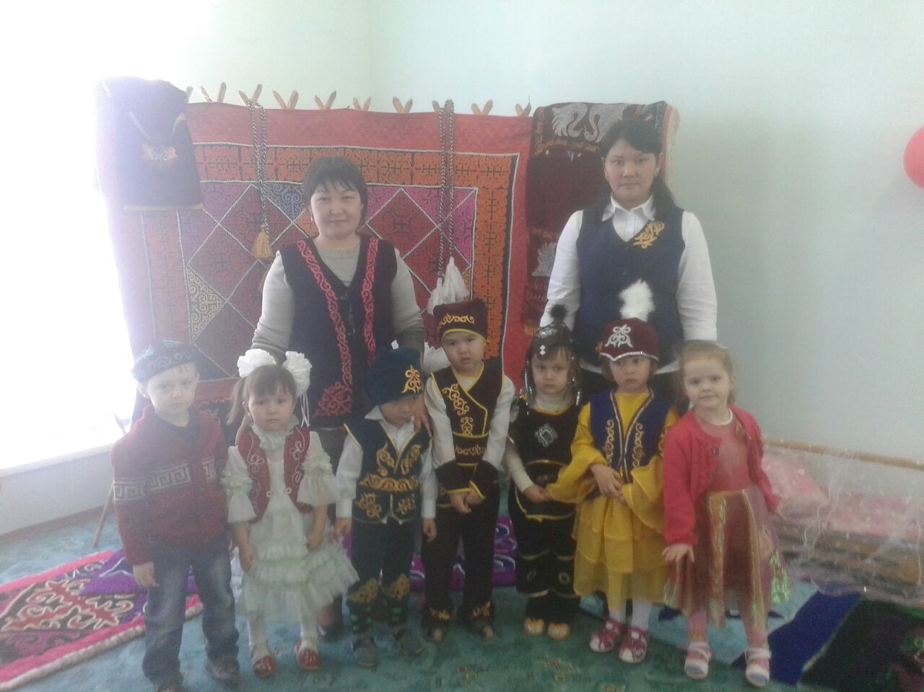

Өткізгендер: Аристанова Д.С.,

Мыңжанова Г.К.

2015-2016 оқу жылы